Efeméride 17 de agosto: aniversario de la muerte del General José de San Martín.
Buenos días, como ya lo vienes haciendo este trabajo lo debes presentar por la plataforma de nodos el día 29 de agosto, la presentación tiene carácter de evaluación para el segundo trimestre.
- Lectura atenta de los siguientes textos.

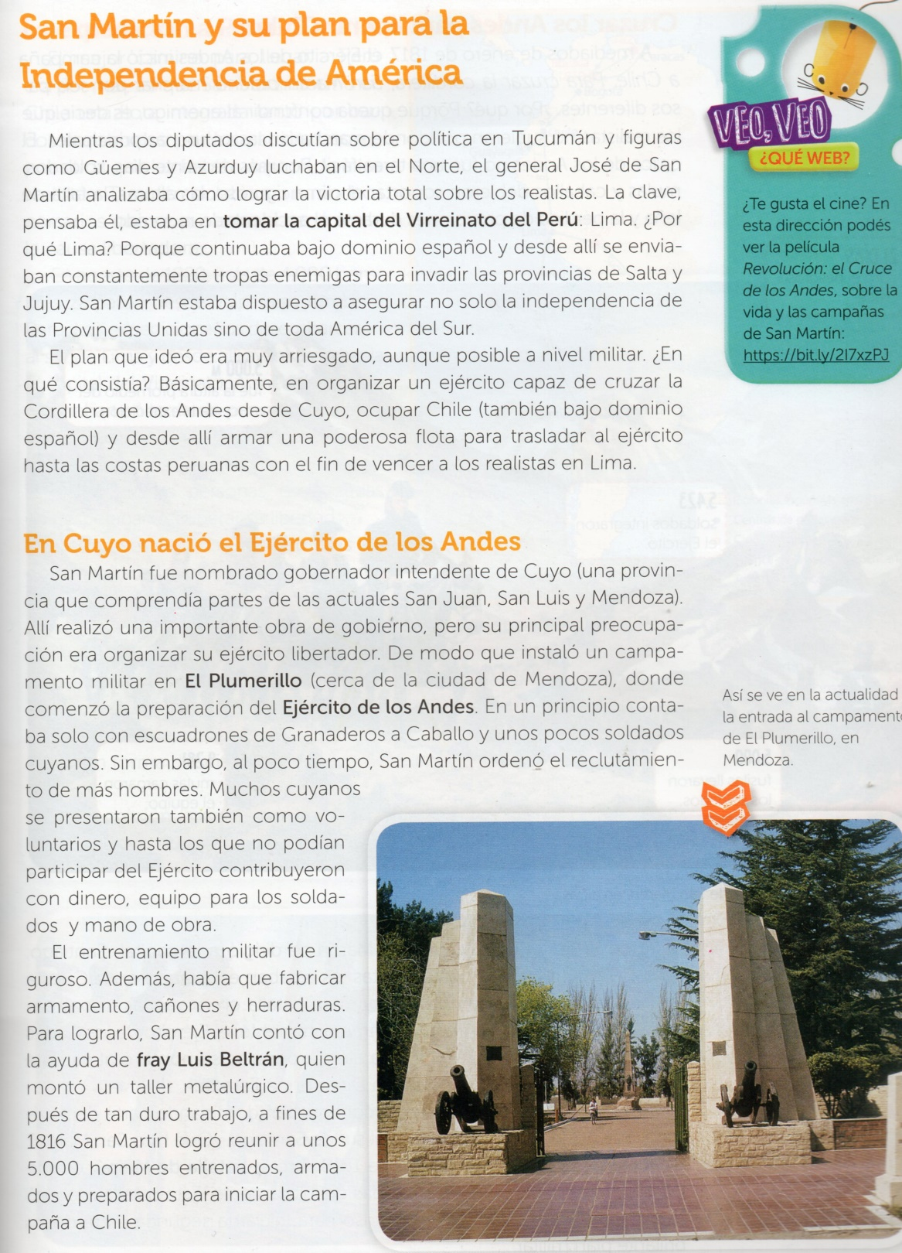

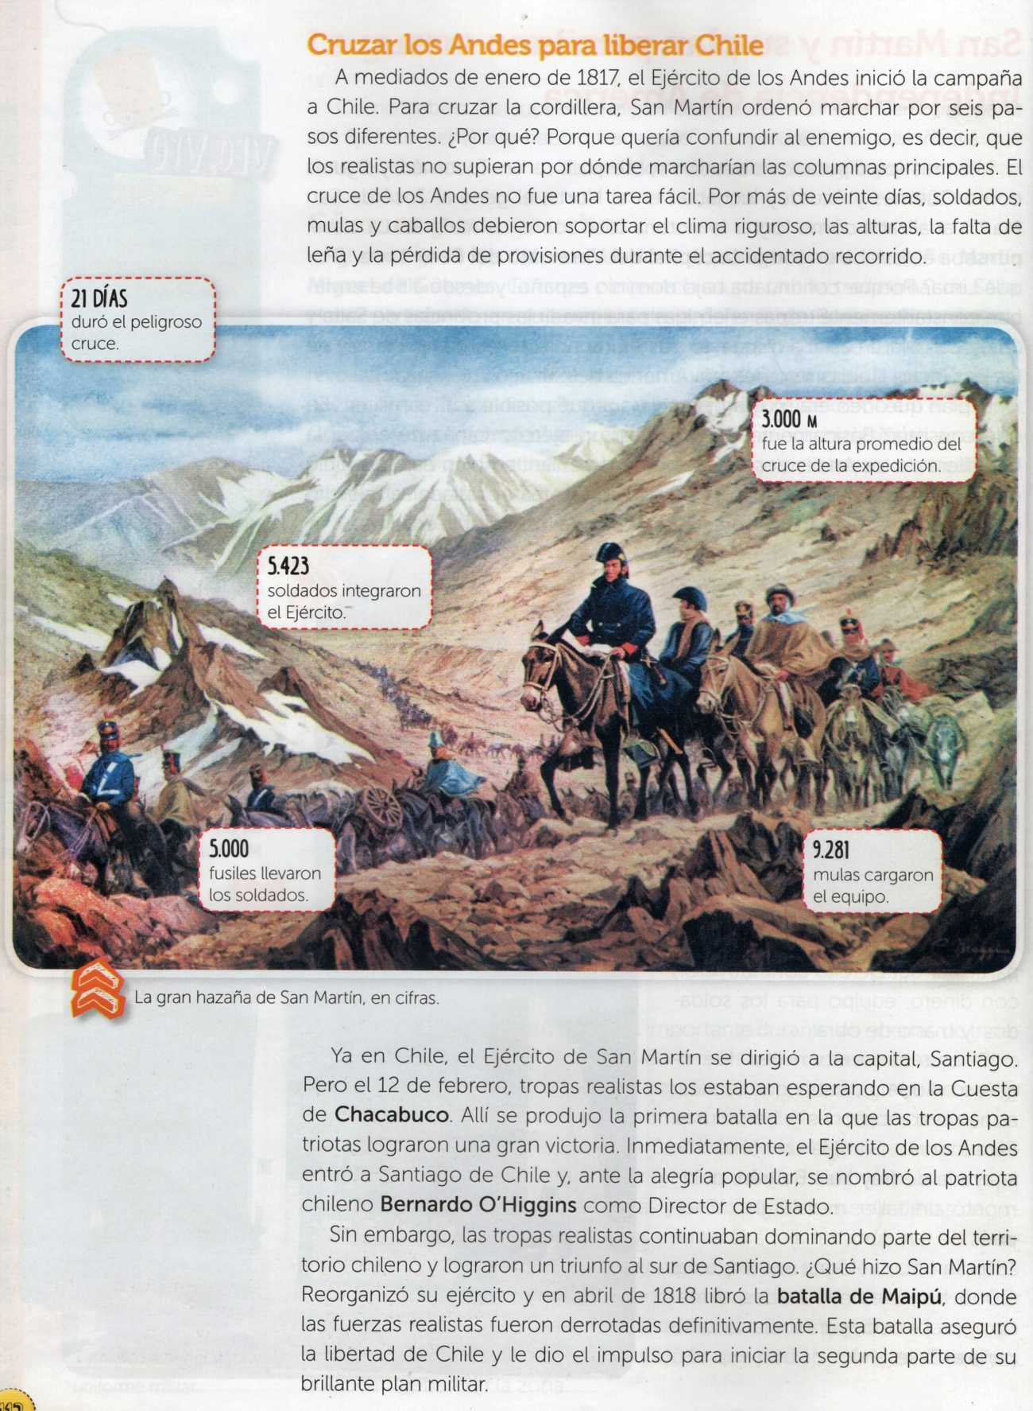

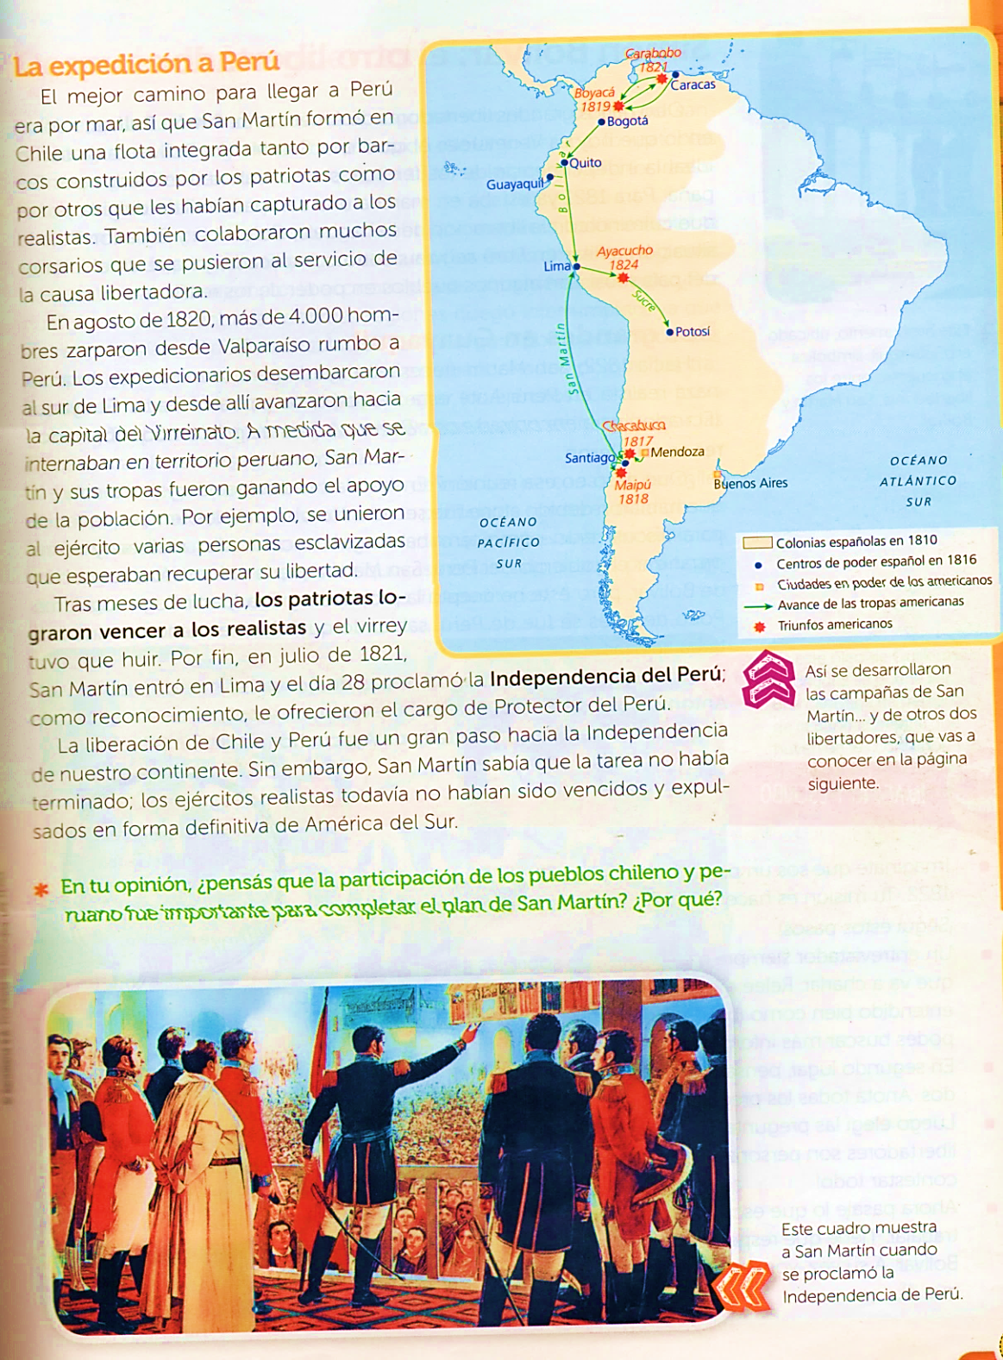
- Responde:
- ¿Cuál era el plan de San Martin?

El plan de San Martin era independízanos y sacar a los españoles de América.

- ¿Cómo se preparó para llevar a cabo su plan?

Hizo un ejército militar en El Plumerillo (entre Mendoza y San Juan ) , donde comenzó la preparación del ejército de los Andes .

- ¿Qué batallas ganó el ejército de San Martin que le permitieron la liberación de Chile?

San Martin ganó las Batallas de Maipú y Chacabuco en Chile .

- ¿Qué hizo San Martin en 1821?

El 28 de Julio , los Patriotas lograron vencer a los Realistas , San Martin entró a Lima y logró proclamar la Independencia de Perú.

- Escribe las cifras de la gran hazaña de San Martin.

21 Días duró el peligroso cruce .
5423 Soldados ingresaron al ejército.
3000 M Fue la altura promedio del cruce de la expedición.
5000 Fusiles llevaron los soldados .
9281 Mulas Cargaron el equipo.

- En un mapa de la República Argentina marca las seis rutas del cruce de los Andes. https://www.mendoza.edu.ar/200-anos-de-la-partida-de-san-martin-hacia-chile-y-las-6-rutas-del-cruce-de-los-andes/ puedes consultar este sitio.

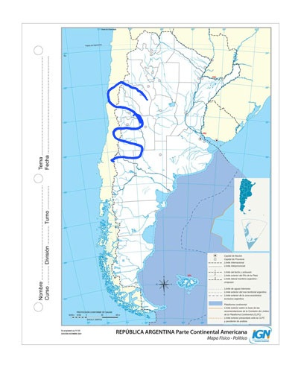

Recorrido .
La Rioja – Come -Caballos .
San Juan – Guana .
Límite de San Juan y Mendoza – Los Patos .
Mendoza – Uspallata .
San Rafael – El Portillo , El Planchón.

- Luego de visitar el sitio del punto 4, busca información del paso de Guana, selecciona los datos más importantes y escribe un breve resumen.

El ejército de San Martín usó el paso cordillerano de Guana para cruzar la Cordillera de Los Andes en 1817 . Está ubicado entre Argentina y Chile . Se encuentra al Centro Oeste de la Provincia Argentina de San Juan y en el Este de la Comuna Chilena de Monte Patria de la Región de Coquimbo Chile . No tienen vías de comunicación ni carreteras .

- Ilustra el trabajo con imágenes o dibujos.
